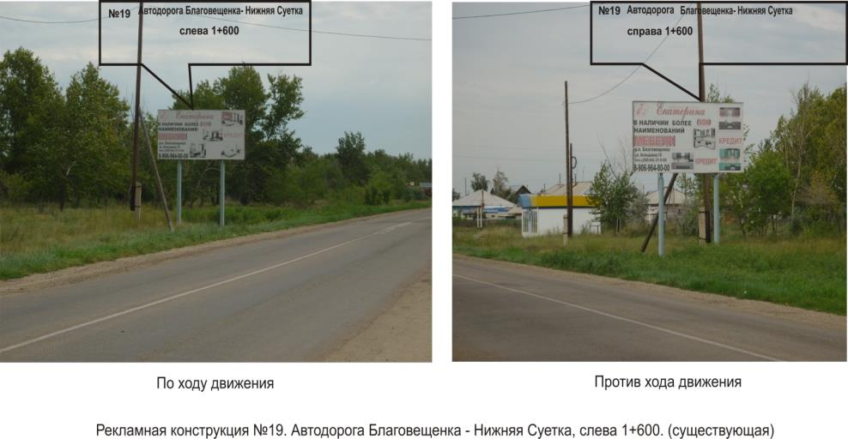

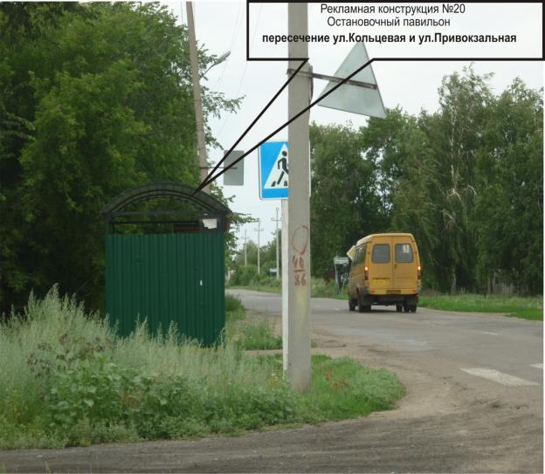

Рекламная конструкция №20.
Остановочный павильон
пересечение ул.Привокзальная и ул. Кольцевая
(проектируемая)

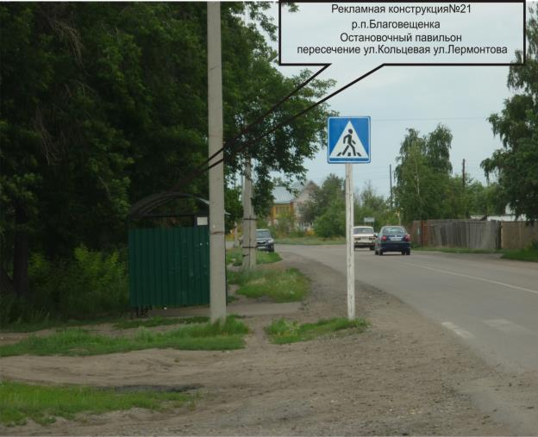
Рекламная конструкция №21.
Остановочный павильон
р.п.Благовещенка, пересечение ул.Кольцевая и ул.Лермонтова
(проектируемая)
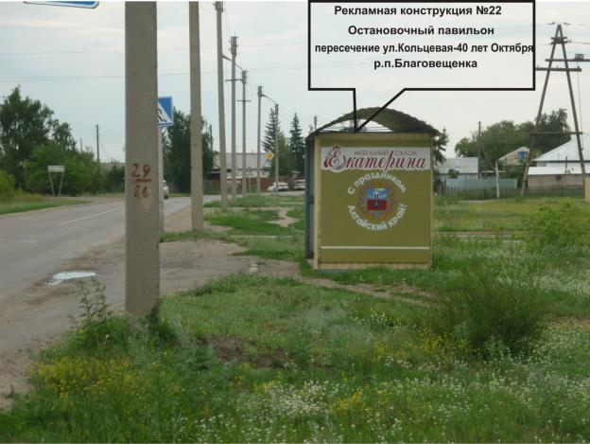
Рекламная конструкция №22
Остановочный павильон
р.п.Благовещенка, пересечение ул.Кольцевая и ул.40 лет Октября
(существующая )
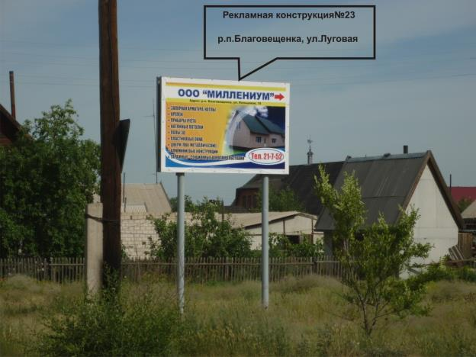
Рекламная конструкция №23
р.п.Благовещенка, ул.Луговая (проектируемая)
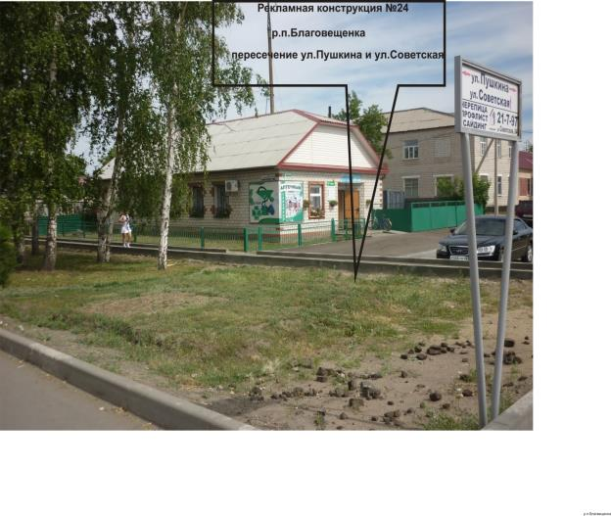Рекламная конструкция №24
р.п.Благовещенка, пересечение ул.Пушкина и ул.Советская (проектируемая)

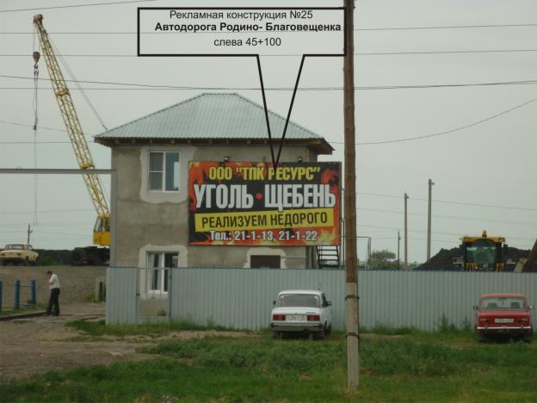
Рекламная конструкция №25
Автодорога Родино- Благовещенка, слева 45+100 (существующая)

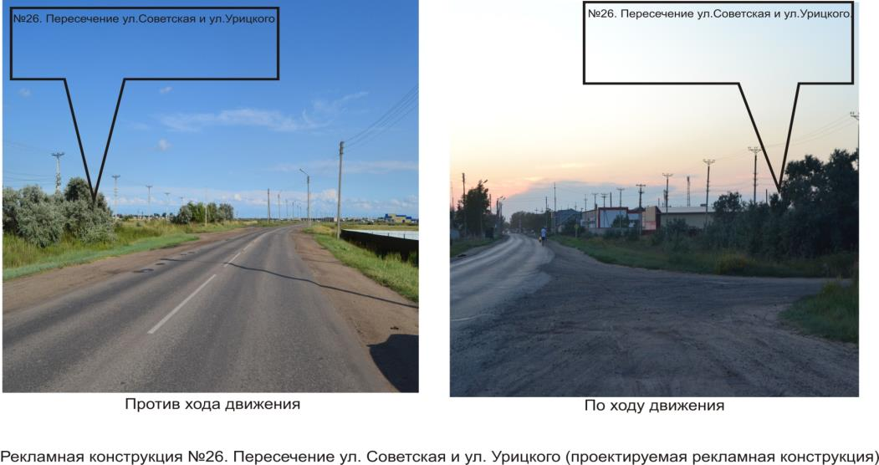

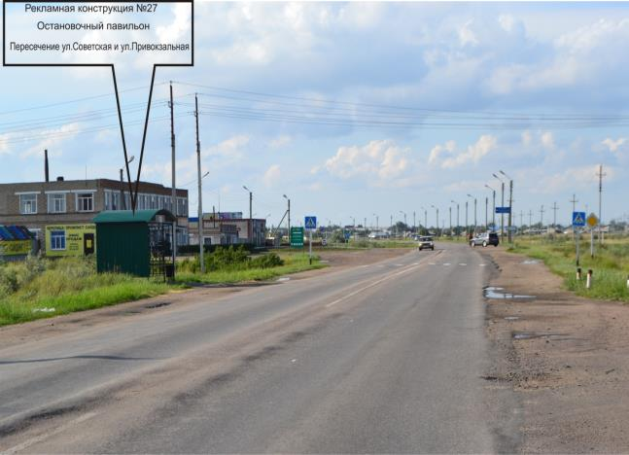

Рекламная конструкция №27
Остановочный павильон
р.п.Благовещенка, пересечение ул.Советская и ул.Привокзальная (проектируемая)

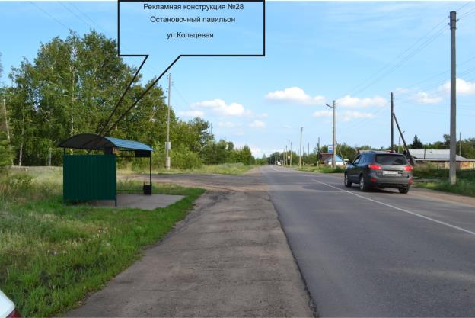
Рекламная конструкция №28
Остановочный павильон
р.п.Благовещенка, ул.Кольцевая (проектируемая)

